考生姓名： 报考专业： 准考证号码： | 密封线内不要写题
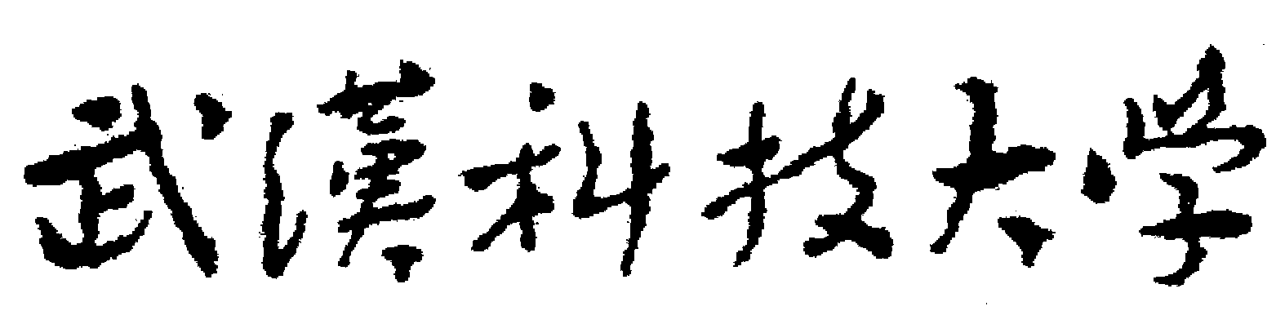2020年全国硕士研究生招生考试初试自命题试题
（ B 卷)
科目代码： 614 科目名称： 高等代数

注意：所有答题内容必须写在答题纸上，写在试题或草稿纸上的一律无效；考完后试题随答题纸交回。
一、选择题(共10小题，每小题 5分，共50分)
1、下列矩阵不是正交矩阵的是（ ）
A. $\left(\begin{matrix}0 & 1 & 0 \\ 0 & 0 & 1 \\ 1 & −1 & 0\end{matrix}\right)$ B. $\left(\begin{matrix}0 & 1 & 0 \\ 1 & 0 & 0 \\ 0 & 0 & 1\end{matrix}\right)$ C. $\left(\begin{matrix}1 & 0 & 0 \\ 0 & 0 & 1 \\ 0 & 1 & 0\end{matrix}\right)$ D.
2、设阶矩阵与等价，则必有（ ）
A. 当时， B. 当时，
C. 当时， D. 当时，
3、设为3阶实对称矩阵，且,若的秩为2，则相似于（ ）
A. B. C. D.
4、设方阵的秩不为0，为单位矩阵，若，则（ ）
A. 不可逆，不可逆 B. 不可逆，可逆
C. 可逆，可逆 D. 可逆，不可逆
5、设矩阵，，则与（ ）
A. 合同且相似 B. 合同，但不相似
C. 不合同，但相似 D. 既不合同，也不相似
6、设三阶矩阵满足伴随矩阵等于转置矩阵. 若第一行的三元素为相等的正数，则它们都是（ ）
A. 3 B. C. D.
7、设为矩阵,, , 是非齐次线性方程组的3个线性无关的解，,为任意常数，则的通解为 （ ）
A. B.
C. D.
8、下列命题中正确的是（ ）.
A. 任意$n$个$n+1$维向量线性相关 B. 任意$n$个$n+1$维向量线性无关
C.任意$n+1$个$n$维向量线性相关 D. 任意$A$个$n(n>2)$维向量线性无关
- 设$A$是$n(n>2)$阶方阵，$R(A)=n−1$，则$R((A^{})^{})=$（ ）
A. $0$ B. $1$ C. $n−1$ D. $n$
10、下列集合能构成向量空间的是（ ）
A． B.
C. D.
二、填空题(共 6小题，每小题 5分，共30分)
1、阶行列式
2、设，为3阶矩阵，且，，，则 .
3、设是阶非零矩阵，为的代数余子式，若，则 .
4、设$A$是$4$阶方阵，$\left|A\right|=1$，$B$为3阶方阵，，,则 .
5、设方阵$A$满足$A^{2}−A−E=0$，则 .
6、设二次型的负惯性指数为1，则满足 .
三、解答题( 70分)
1、（12分）设3阶矩阵$A$的特征值为$−1$，$0$，$1$，对应的特征向量分别为
$α_{1}=\left(\begin{matrix}a \\ a+3 \\ a+2\end{matrix}\right),α_{2}=\left(\begin{matrix}a−2 \\ −1 \\ a−1\end{matrix}\right),α_{3}=\left(\begin{matrix}1 \\ 2a \\ −1\end{matrix}\right)$,且有$\left|\begin{matrix}a & −5 & 8 \\ 0 & a+1 & 8 \\ 0 & 3a+3 & \text{25}\end{matrix}\right|=0$，求$a$的值.
2、（12分）若向量组（1）$α_{1},α_{2},α_{3}$，（2）$β_{1},β_{2},β_{3}$都是某向量空间的基，
且$β_{1}=α_{2},$$β_{2}=α_{1}−α_{2}+2α_{3},$$β_{3}=2α_{1}+α_{2}+α_{3},$
（Ⅰ）求基（2）到基（1）的过渡矩阵；（Ⅱ）求在基（2）与基（1）下坐标相反的全体向量.
3、（12分）设为3阶矩阵，为的分别属于特征值的特征向量，向量满足，
（Ⅰ）证明线性无关；（Ⅱ）令，求.
4、（12分）已知矩阵，
（Ⅰ）求；（Ⅱ）设3阶矩阵满足，记将分别表示为的线性组合.
5、（12分）设向量组内的一个基，,，.
（I）证明向量组为的一个基;
（II）当为何值时，存在非0向量在基与基下的坐标相同，并求.
6、（10分）设5阶方阵$A$的列向量组为$α_{1},α_{2},⋯,α_{5}$，$5$阶方阵$B$的列向量组为$α_{1}+α_{2},α_{2}+α_{3},⋯,α_{5}+α_{1}$，试问当$R(A)=5$时，齐次线性方程组$\text{Bx}=0$是否有非零解，并证明你的结论.

